BỘ GIÁO DỤC VÀ ĐÀO TẠO
CUỘC THI THIẾT KẾ THIẾT BỊ DẠY HỌC SỐ LẦN THỨ NHẤT

Tên sản phẩm:
VIDEO MÔ PHỎNG DIỄN BIẾN CHIẾN DỊCH VIỆT BẮC THU - ĐÔNG 1947

Nhóm tác giả: Ngô Thị Huyền, Hoàng Thị Mai Thanh, Trần Thị Hằng
Điện thoại: 0889050668
Đơn vị công tác: Trường Tiểu học An Lưu - Kinh Môn - Hải Dương
Địa chỉ: Giáp Sơn - An Lưu - Kinh Môn - Hải Dương

Tháng 8 năm 2022
MÔ TẢ SẢN PHẨM DỰ THI

Tên sản phẩm: Video mô phỏng diễn biến chiến dịch Việt Bắc thu - đông 1947
Tác giả: Ngô Thị Huyền, Hoàng Thị Mai Thanh, Trần Thị Hằng.
Điện thoại: 0889050668
Đơn vị công tác: Trường Tiểu học An Lưu - Kinh Môn - Hải Dương
Địa chỉ: Số 73 - Giáp Sơn - An Lưu - Kinh Môn - Hải Dương
1. Thông tin về sản phẩm:
- Sản phẩm dự thi được thiết kế trên phần mầm PowerPoint, một phần mềm rất quen thuộc với giáo viên (GV) khi thiết kế bài giảng điện tử ứng dụng trong dạy học.
- Sản phẩm được định dạng video mp4, có thể upload lên các hệ thống để GV dễ dàng tải về sử dụng trong các tiết dạy lịch sử có liên quan.
- Ngoài ra để hoàn thành sản phẩm này, nhóm GV chúng tôi còn sử dụng khai thác tranh ảnh, âm thanh từ các trang cung cấp hình ảnh, âm thanh miễn phí và có bản quyền (lược đồ chiến dịch Việt Bắc thu đông 1947, dữ liệu hình ảnh, âm thanh (tiếng pháo nổ, súng nổ ), sử dụng phần mềm PowerPoint để thiết kế các kí hiệu như phần chú giải, kí hiệu mũi tên thể hiện sự tiến công của quân ta và quân địch với màu sắc khác nhau. Sau đó chúng tôi tạo ra bản đồ bằng các hiệu ứng của phần mềm PowerPoint.
- Sử dụng phần mềm Adobe Audition để thu âm, lọc tiếng cho âm thanh trong video thêm trong và hấp dẫn.
- Toàn bộ file gốc và tư liệu thiết kế, quý thầy cô có thể tham khảo ở link sau:
https://youtu.be/Nc_icalRYIo
II. Mô tả sản phẩm dự thi:
Sản phẩm dự thi của chúng tôi gồm 1 video mô tả diễn biến chiến dịch Việt Bắc thu đông 1947. Video này được sử dụng khi GV dạy bài: Thu - đông 1947, Việt Bắc “mồ chôn giặc Pháp” (Lịch sử 5 - trang 30 - Tuần 14) phần diễn biến của chiến dịch: Sau khi HS thảo luận nhóm và trình bày báo cáo diễn biến của chiến dịch, GV nhận xét, củng cố bằng cách bấm cho video chạy để học sinh (HS) xem lại diễn biến của chiến dịch, từ đó HS có thể hình dung một cách rõ nét nhất đường tiến công của địch, đường tiến quân của ta, đường quân dịch tháo chạy,…
Đây là ảnh minh họa cắt từ video:

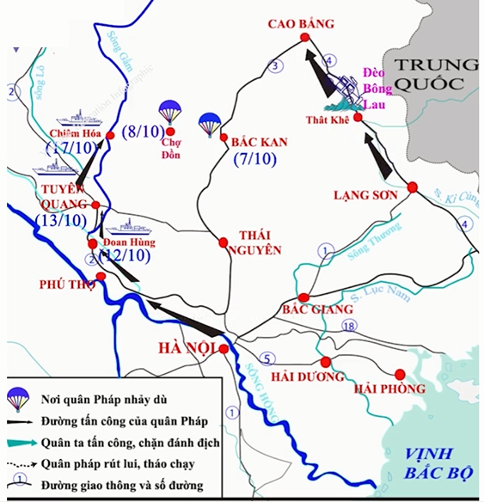
3. Tính ứng dụng và thực tiễn trong dạy và học
Video của chúng tôi được sử dụng để dạy trong bài 14: Thu - đông 1947, Việt Bắc “mồ chôn giặc Pháp” (Lịch sử 5 - trang 30 - Tuần14). Ngoài ra còn có thể sử dụng dạy bài 18: Ôn tập: Chín năm kháng chiến bảo vệ độc lập dân tộc (1945-1954) (Lịch sử 5 - trang 40 - tuần 20)
Ở bài 14 Thu - đông 1947, Việt Bắc “mồ chôn giặc Pháp” GV chỉ sử dụng video này trong hoạt động: Diễn biến của chiến dịch (phần củng cố, chốt kiến thức của hoạt động). Còn trong bài 18: Ôn tập: Chín năm kháng chiến bảo vệ độc lập dân tộc (1945-1954) thì sử dụng trong hoạt động ôn tập của bài. GV chỉ cần bấm cho video chạy, HS xem video để củng cố kiến thức cuối hoạt động có liên quan.
GV cũng có thể dừng hình video chỉ hiển thị lược đồ, gọi HS lên chỉ trên lược đồ và trình bày kết quả thảo luận diễn biến của chiến dịch Việt Bắc thu - đông 1947.
Như vậy, GV có thể sử dụng linh hoạt video với những mục đích khác nhau trong quá trình dạy học.
Trên đây là bản mô tả thiết bị dạy học số của nhóm chúng tôi đã xây dựng. Rất mong sự góp ý của các bạn để chúng tôi hoàn thiện hơn nữa thiết bị dạy học của mình, ứng dụng trong dạy học và góp phần nhỏ vào mục tiêu của Bộ GD&ĐT xây dựng kho học liệu số cho GV cả nước.
Mọi ý kiến xin liên lạc theo số điện thoại: 0889050668
Tôi xin trân trọng cảm ơn!
Tác giả:
1. Ngô Thị Huyền
2. Hoàng Thị Mai Thanh
3. Trần Thị Hằng

